

Для запуска дважды кликнуть по main.exe

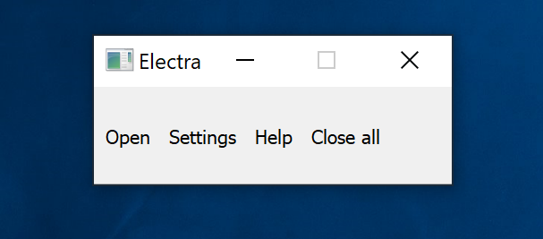

Главное окно программы. Пункт Open открывает новый файл, Close all закроет все открытые таблицы и графики

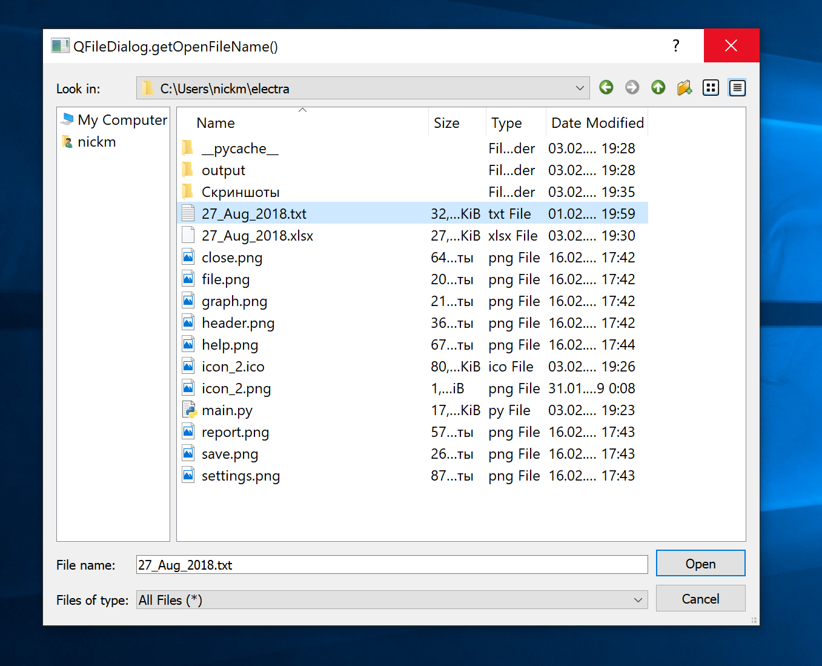

После нажатия на Open откроется выбор файла. Выбираем указанный на скриншоте

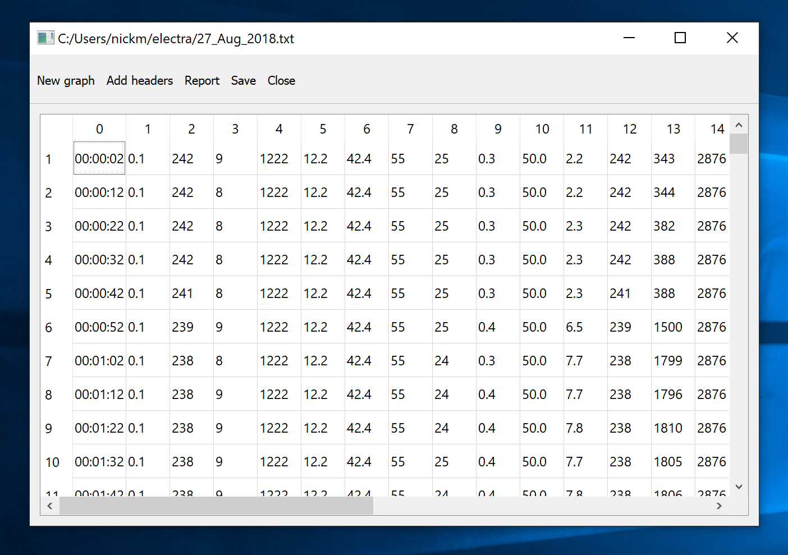

После выбора файла и нажатия Open откроется окно с данными из файла в виде таблицы.

Добавим названия столбцов для более удобной работы с ними. Нажимаем Add headers

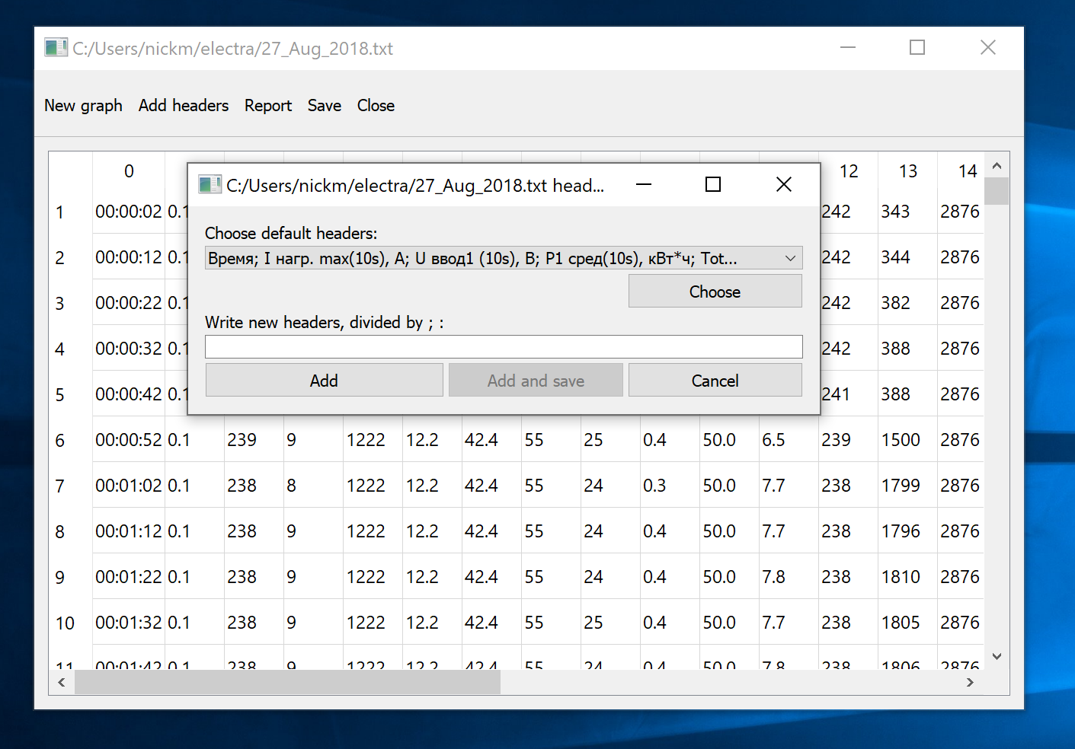

Сейчас для удобства добавлены два набора названий столбцов: из присланной таблицы Excel и названия параметров для анализа. Поскольку открыт исходный файл с показаниями, то можно выбрать первый набор. Также, можно прописать названия вручную, разделив название каждого столбца «;» точкой с запятой. Если количество указанных вручную названий заголовков не совпадает с размерностью таблицы, добавление не сработает. Для добавления в таблицу необходимо выбрав нужный набор, подтвердить выбор кнопкой Choose

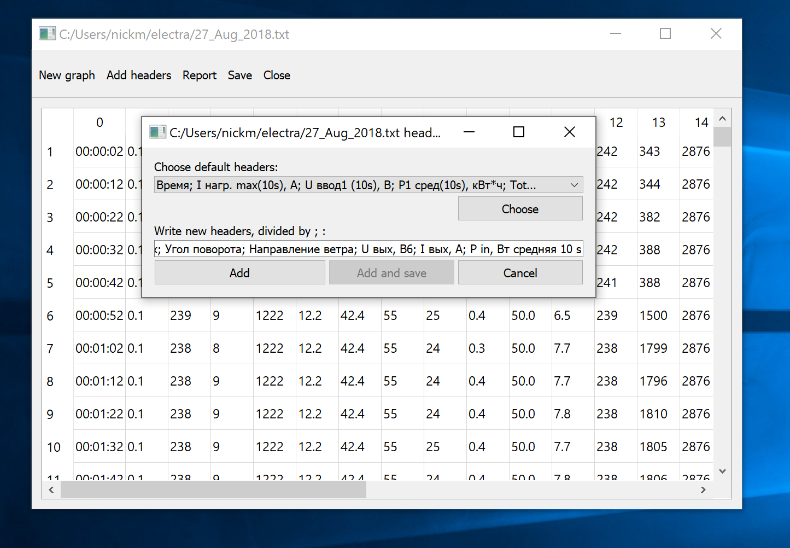

После нажатия Choose в нижнем поле появится выбранный набор. Его можно отредактировать. Для добавления в таблицу новых имен нажимаем Add

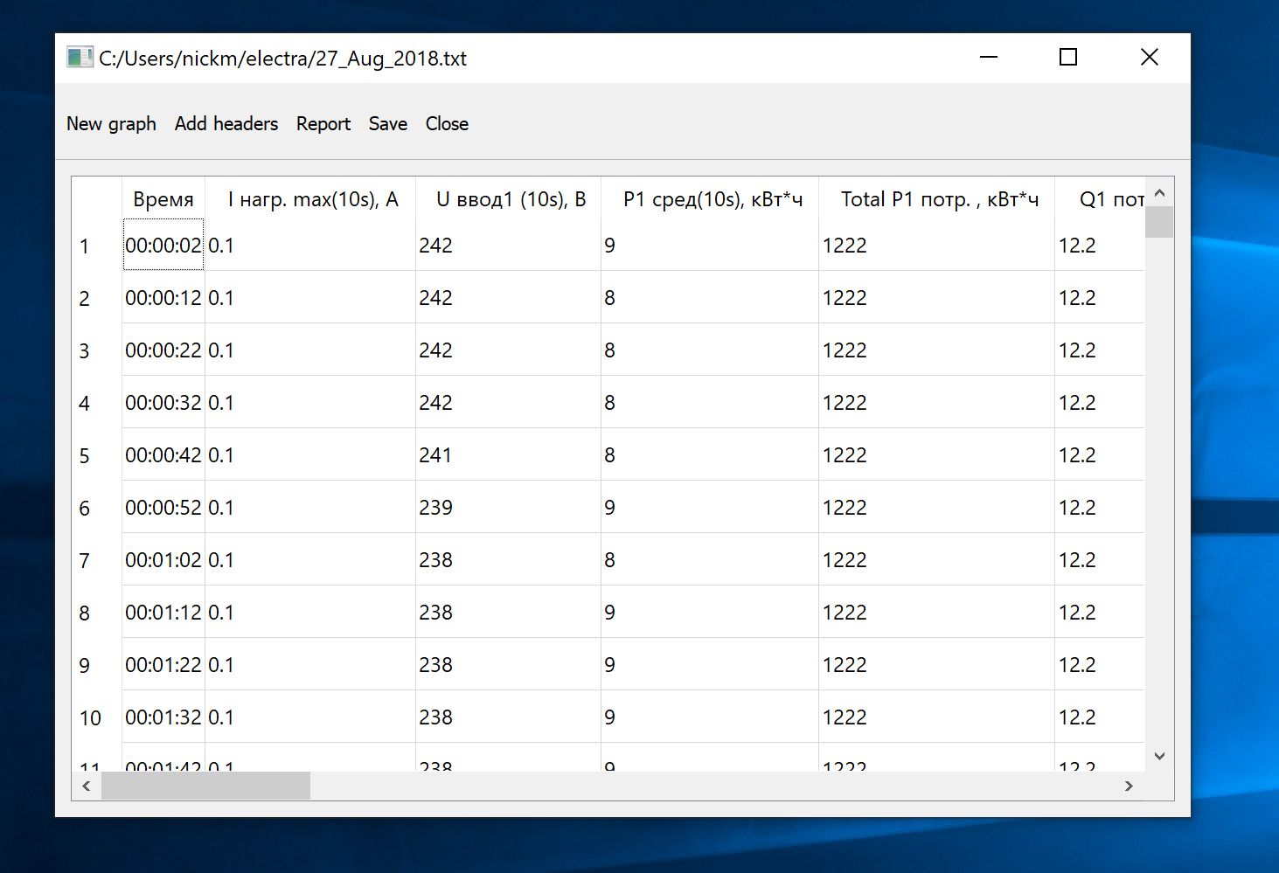

Новые названия столбцов применяются к набору данных. Сохраним их в таблицу Excel нажатием на кнопку Save. Они сохраняются на листе с названием «raw».

Теперь построим график. Нажимаем New graph

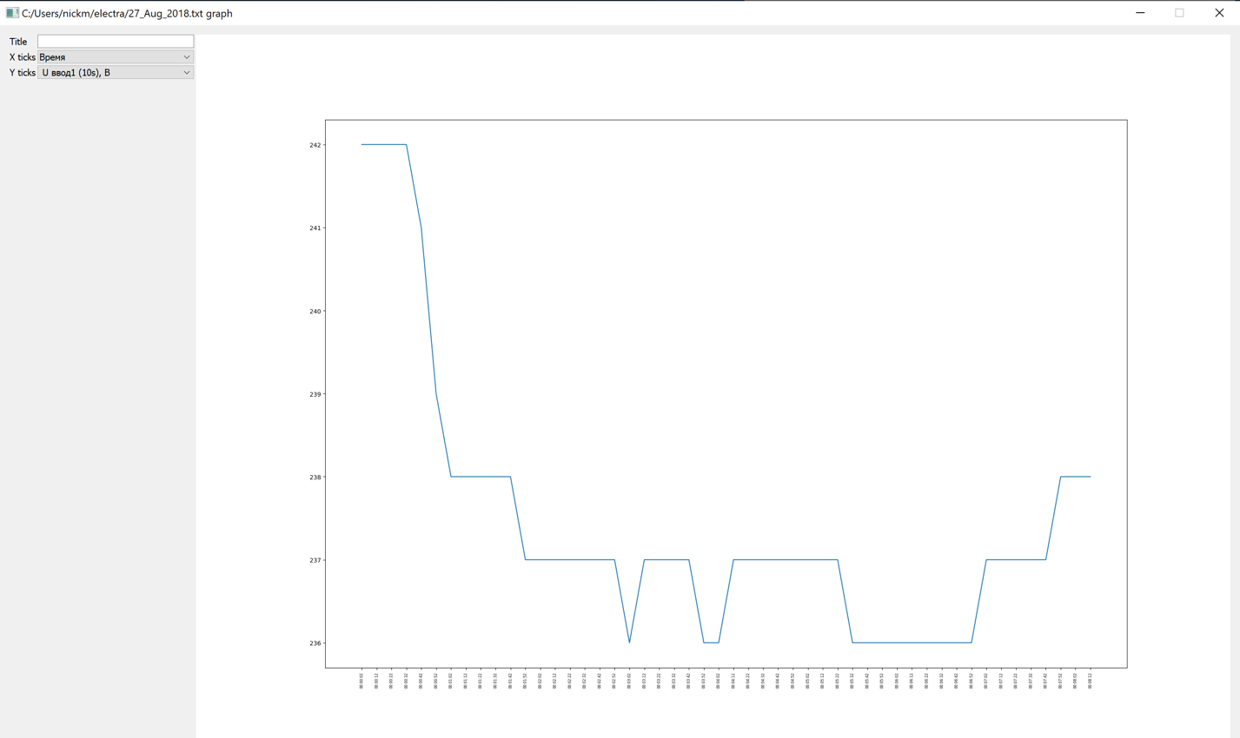

Откроется новое окно с графиком. Значения, выбранные по осям можно поменять с помощью комбобоксов в левом верхнем углу

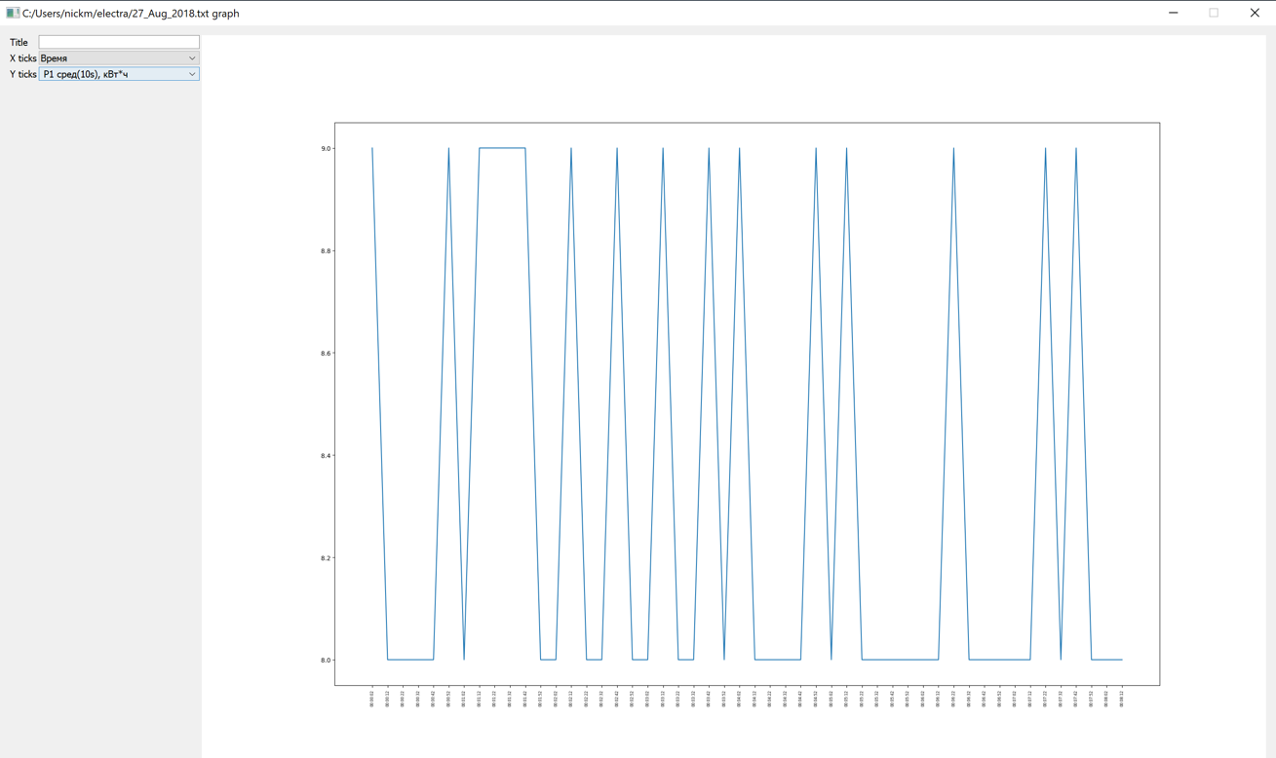

Поменяем значения по оси y. График перерисовывается. Вернемся назад к набору данных, закрыв окно с графиком

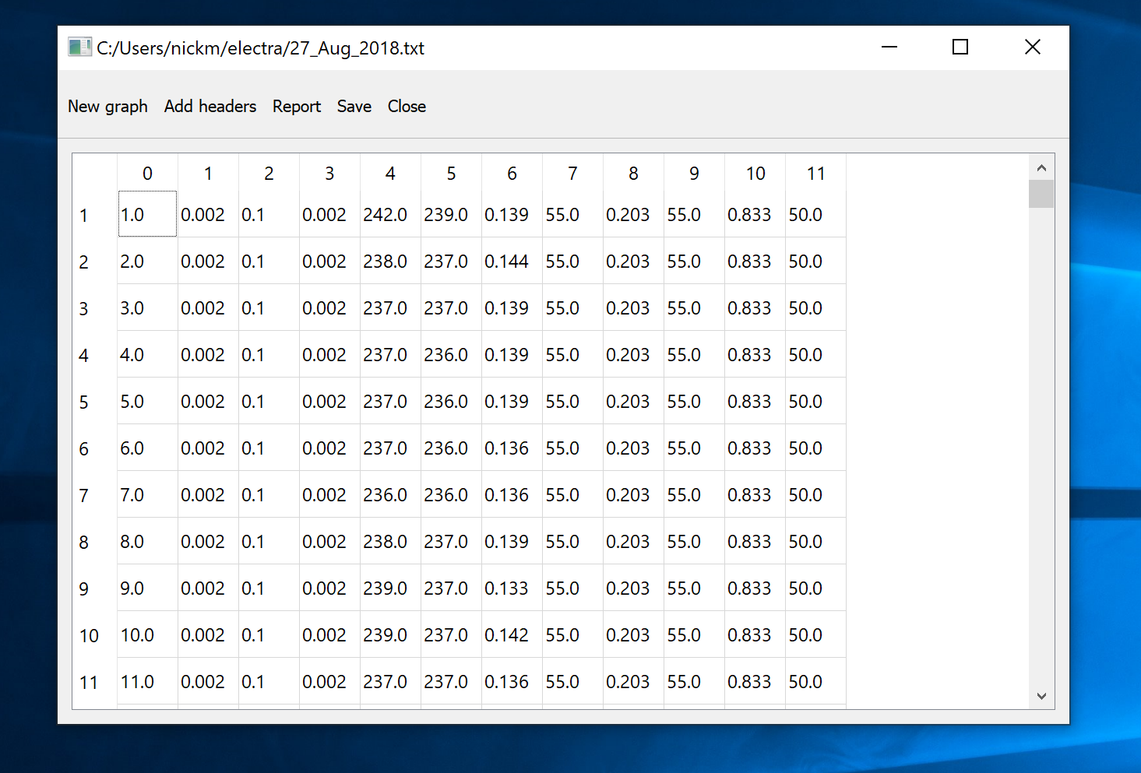

Проведем анализ необходимых показателей. Нажмем на кнопку Report. Данные поменяются на новые. Выберем для них названия заголовков аналогично предыдущему разу нажав на кнопку Add headers

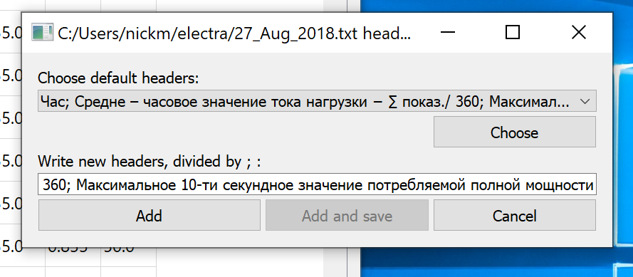

Теперь выберем второй набор, как на скриншоте, нажимаем choose и add для подтверждения

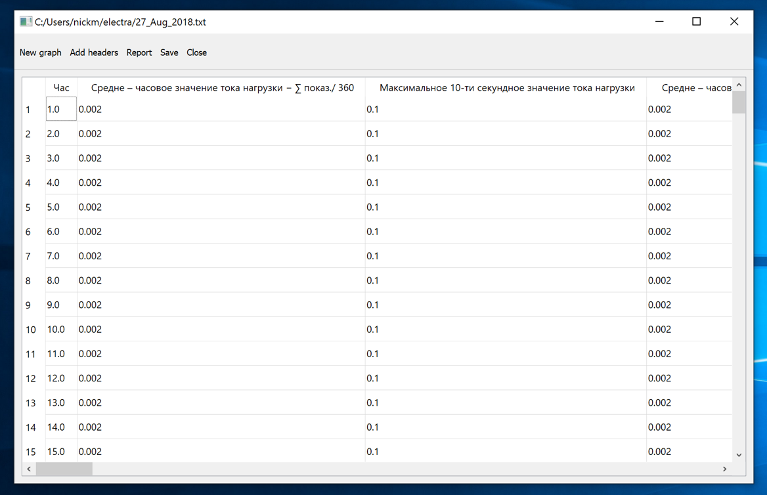

Новые названия добавлены в таблицу. Нажимаем Save. Новые данные сохраняются в Excel на листе «report1». Построим график по новым данным

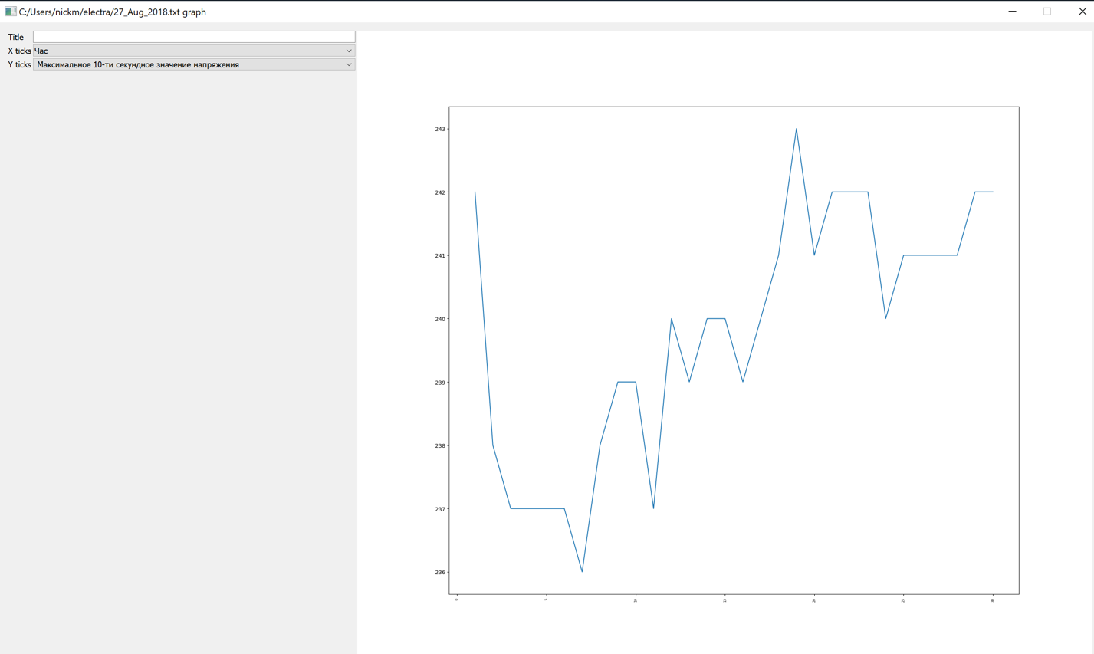

График Максимального 10-ти секундного значения напряжения от времени

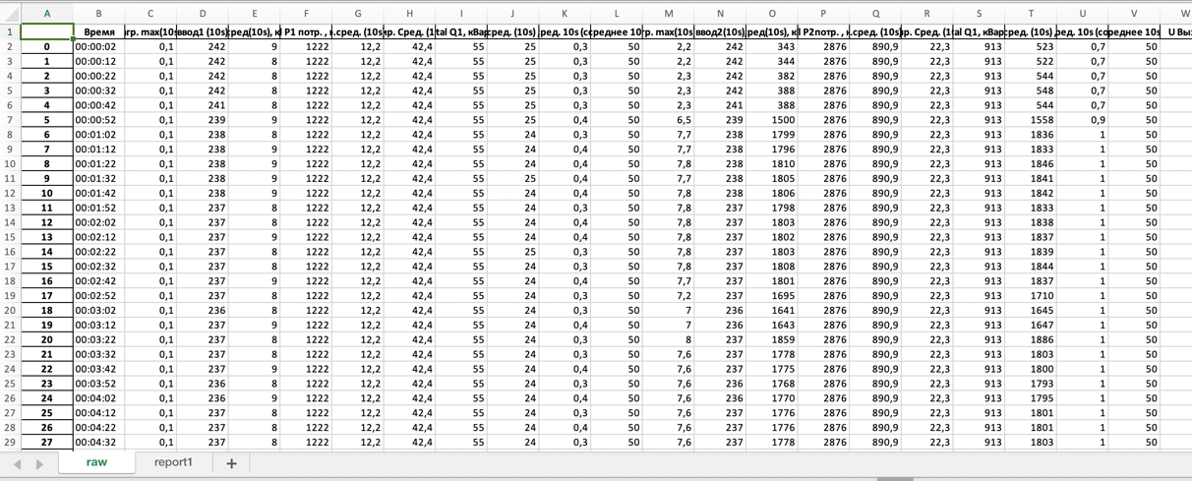

Значения исходного файла

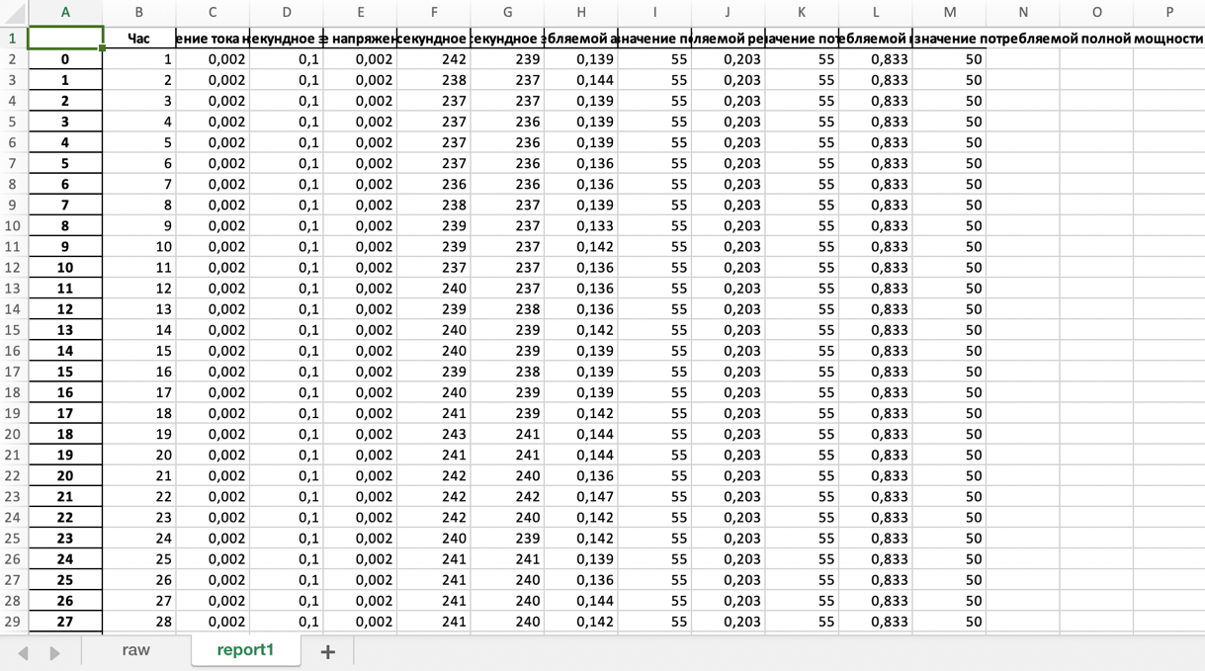

Значения, рассчитанные по исходным